Индивидуальное задание
Тема практической работы: разработка настольного приложения «Запись пациентов на прием» для автоматизации основных операций регистратуры медицинского учреждения.
Цель работы — создать приложение с графическим интерфейсом и реляционной базой данных, которое позволяет вести справочники пациентов, врачей и специализаций, создавать и отменять приемы, проверять занятость времени и формировать сводные отчеты.

Перечень задач
Таблица 1 — Перечень задач и планируемые результаты
№ | Задача | Результат
1 | Спроектировать данные. | Созданы таблицы пациентов, врачей, специализаций и приемов.
2 | Подготовить базу MySQL. | Добавлены внешние ключи, индексы и защита активного временного слота.
3 | Реализовать интерфейс. | Созданы разделы справочников, записи, расписания и отчетов.
4 | Проверить пользовательский ввод. | Добавлены проверки обязательных значений, телефона, дат, времени и связи врача со специализацией.
5 | Проверить работу приложения. | Проверены запуск экранов, календарь, соединение с БД и отмена с повторным бронированием слота.

Содержание
Индивидуальное задание 2
Перечень задач 2
Содержание 4
Введение 5
1 Анализ предметной области и требований 6
1.1 Назначение приложения и роли пользователей 6
1.2 Функциональные требования и ограничения 6
2 Проектирование базы данных 7
2.1 Состав сущностей и связи 7
2.2 Ограничения целостности и занятость времени 8
3 Реализация приложения 9
3.1 Архитектура и используемые средства 9
3.2 Основные экранные формы и операции 10
3.3 Проверка ввода и обработка ошибок 10
4 Проверка работоспособности 12
4.1 Проверенные сценарии 12
4.2 Результаты и обнаруженные ограничения 13
Заключение 14
Список использованных источников 16
Приложение А. ER-диаграмма базы данных 18
Приложение Б. Скриншоты интерфейса 19
Продолжение приложения Б. Скриншоты интерфейса 20
Приложение В. Репозиторий проекта 21
Приложение Г. Структура проекта 22

Введение
Медицинской регистратуре необходимо одновременно хранить сведения о пациентах и врачах, подбирать свободное время приема и быстро находить расписание. При ручном ведении таких данных легко допустить повторную запись на один слот или потерять историю отмен. Для решения этой задачи разработано настольное приложение «Запись пациентов на прием» с базой MySQL.
Цель учебной практики — получить практический опыт анализа требований, разработки клиентского приложения на Python и работы с реляционной базой данных на примере процесса записи пациентов к врачу.
Для достижения цели были поставлены задачи: выделить основные данные предметной области; спроектировать таблицы и связи; подготовить скрипты создания и обновления базы; реализовать интерфейс и операции управления справочниками; реализовать создание и отмену приема, просмотр расписания и отчет; добавить проверки ввода; выполнить проверку основных пользовательских сценариев.
Объектом работы является процесс организации приема пациентов в медицинском учреждении. Предметом — программные средства учета справочных данных и расписания приемов. Приложение реализовано на Python с библиотекой CustomTkinter; хранение данных выполняется в MySQL, подключение — через MySQL Connector/Python. Для выбора дат используется tkcalendar, параметры соединения загружаются из `.env` [1; 4; 7; 8].
Приложение объединяет ведение справочников, запись на прием и просмотр расписания. В отчете приведены анализ требований задания [9], проект базы и результаты проверки; даты практики будут вписаны по утвержденному дневнику согласно методическим указаниям [10]. Иллюстрации ER-диаграммы и экранов приведены в приложениях А и Б.

1 Анализ предметной области и требований

1.1 Назначение приложения и роли пользователей
Приложение предназначено для сотрудника регистратуры, который регистрирует пациентов, поддерживает сведения о врачах и специализациях, оформляет и отменяет записи. Интерфейс является локальным настольным приложением: пользователь работает с одной базой MySQL, доступной по параметрам конфигурации.
Основные объекты предметной области — пациент, врач, специализация и прием. Пациент может иметь несколько приемов. Врач относится к одной специализации и проводит несколько приемов. Каждая запись связывает одного пациента и одного врача с датой, временем, статусом и комментарием.

1.2 Функциональные требования и ограничения
Таблица 2 — Назначение разделов приложения
Раздел | Назначение
Главная | Счетчики и ближайшие активные приемы.
Пациенты | Создание, изменение, удаление и поиск по ФИО/телефону.
Врачи и специализации | Справочники; врач связан со специализацией.
Запись на прием | Создание и отмена; проверка даты, времени и занятости.
Расписание | Приемы врача за выбранную дату.
Отчеты | Итоги за период и сводка по врачам.

2 Проектирование базы данных

2.1 Состав сущностей и связи
Для хранения данных создана база `medical_appointments` с кодировкой utf8mb4. Она включает четыре таблицы, соответствующие заданию. Первичные ключи имеют целочисленный тип и генерируются автоматически. Сведения о пациентах и врачах вынесены отдельно от приемов, что исключает дублирование контактных данных в каждой записи.
Таблица 3 — Структура таблиц базы данных
Таблица | Поля и типы данных | Связи и ограничения
patients | ФИО VARCHAR(80); дата рождения DATE; телефон VARCHAR(20); адрес VARCHAR(255). | Карточка пациента; индексы по фамилии/имени и телефону.
specializations | Название VARCHAR(100); описание VARCHAR(500). | Название уникально.
doctors | ФИО VARCHAR(80); specialization_id INT; кабинет VARCHAR(20); телефон VARCHAR(20). | Внешний ключ на specializations.
appointments | patient_id INT; doctor_id INT; дата DATE; время TIME; статус ENUM; комментарий VARCHAR(500). | Внешние ключи на patients и doctors; уникальная активная запись на слот.

Внешние ключи `fk_doctor_specialization`, `fk_appointment_patient` и `fk_appointment_doctor` обеспечивают ссылочную целостность. Для связанных записей задано ограничение удаления RESTRICT: удаление пациента, врача или специализации, на которые уже ссылаются данные, блокируется базой. Обновление идентификатора допускается с каскадным обновлением [2].

2.2 Ограничения целостности и занятость времени
Статус приема ограничен значениями «активна», «отменена» и «состоялась» согласно заданию [9]. Приложение при создании записи назначает статус «активна», а при отмене меняет его на «отменена», сохраняя строку в истории. Интерфейс текущей версии не содержит команды для перевода приема в статус «состоялась», хотя значение предусмотрено схемой и используется в агрегирующем запросе отчета.
Для блокировки двойной активной записи добавлен вычисляемый столбец `active_slot_guard`: он принимает значение 1 для активного приема и NULL для других статусов. Уникальный ключ по врачу, дате, времени и этому столбцу запрещает дубли активного слота, но позволяет повторно использовать время после отмены. Такой механизм дополняет проверку в интерфейсе и защищает данные при одновременных запросах [3].
SQL-листинг ограничения активного слота
active_slot_guard TINYINT GENERATED ALWAYS AS (
CASE WHEN status = 'активна' THEN 1 ELSE NULL END
) STORED,
UNIQUE KEY uq_doctor_active_slot (
doctor_id, appointment_date,
appointment_time, active_slot_guard
)
Скрипт `database/init.sql` создает актуальную структуру. Для уже существующей базы предусмотрен `database/migrate_active_slot.sql`, добавляющий защиту активного слота. Перед использованием миграции следует создать резервную копию базы и убедиться, что старые данные не содержат конфликтующих активных записей.

3 Реализация приложения

3.1 Архитектура и используемые средства
Клиентская часть собрана в `main.py`. Класс `App` создает основное окно и переключает разделы; отдельные методы строят формы и таблицы. Слой доступа к данным находится в `database.py`: класс `Database` открывает соединение, выполняет параметризованные запросы, предоставляет методы выборки и контекстный менеджер транзакции. SQL-скрипты вынесены в каталог `database`, а список зависимостей — в `requirements.txt` [1; 4; 7; 11].
Таблица 4 — Программные средства проекта
Компонент | Роль в проекте
Python | Логика приложения, проверки и обработчики действий.
CustomTkinter / Tkinter ttk | Окно, формы, кнопки, навигация и табличное представление.
tkcalendar | Выбор даты с русской локалью и форматом ДД.ММ.ГГГГ.
MySQL Server | Постоянное хранение справочников и записей.
mysql-connector-python | Драйвер для соединения и выполнения SQL-запросов.
python-dotenv | Загрузка параметров подключения из локального файла окружения.

Параметры подключения читаются из переменных `DB_HOST`, `DB_PORT`, `DB_USER`, `DB_PASSWORD` и `DB_NAME`. Секретное значение пароля в отчет не включается. Файл `.env` предназначен для локальной настройки и не должен публиковаться вместе с исходным кодом.

3.2 Основные экранные формы и операции
Навигация включает разделы «Главная», «Запись на прием», «Расписание», «Пациенты», «Врачи», «Специализации» и «Отчеты». Табличные разделы позволяют выделить строку, загрузить ее значения в форму и выполнить изменение или удаление. Для пациентов предусмотрен поиск по объединенному ФИО либо телефону.
Форма записи запрашивает идентификаторы пациента, специализации и врача, дату, время и необязательный комментарий. Перед вставкой программа проверяет, что врач существует и относится к выбранной специализации, время не прошло, а слот свободен. Запросы выполняются с параметрами, а создание записи обернуто в транзакцию. Уникальное ограничение базы остается окончательной защитой от конфликта слотов.
Отмена меняет статус выбранного приема и оставляет строку в базе. Расписание фильтруется по врачу и дню. Отчет принимает начальную и конечную даты, проверяет порядок границ и подсчитывает общее количество, активные, отмененные и состоявшиеся записи; дополнительная таблица группирует показатели по врачам.

3.3 Проверка ввода и обработка ошибок
Для обязательных полей проверяется заполненность. Для телефона применяется регулярное выражение, допускающее цифры, пробелы, скобки, дефисы и начальный знак «+». Дата рождения пациента не может быть позже текущего дня. Дата приема выбирается календарем, прошедшие даты недоступны; также проверяется, что выбранная дата и время не находятся в прошлом. Для отчета конец периода не может быть раньше начала.
При ошибках подключения, выполнения SQL-запроса или проверки пользователь получает диалоговое сообщение. В методе транзакции при исключении выполняется откат, чтобы незавершенная операция не оставила частично записанные данные. Для изменения и удаления используются выбранная строка таблицы и внешний ключ базы, который предотвращает нарушение связей.
В ходе работы устранена ошибка передачи строки ISO-даты непосредственно в `DateEntry.set_date`. Значение из MySQL преобразуется в объект `date` через `date.fromisoformat(...)` [6], который ожидает календарный виджет [8]; это исключает неверное чтение порядка компонентов даты.

4 Проверка работоспособности

4.1 Проверенные сценарии
Проверка проводилась на локальном компьютере с установленным MySQL и виртуальным окружением проекта. Были проверены компиляция файлов приложения и слоя БД, запуск интерфейса в тестовом режиме и открытие основных разделов, отображение даты в календаре, подключение к локальной базе, а также сценарий создания/отмены записи со снятием тестовых данных откатом транзакции.
Таблица 5 — Результаты проверки приложения
Проверка | Ожидаемый результат | Фактический результат
Компиляция двух модулей | Нет синтаксических ошибок. | Пройдена.
Открытие экранов | Разделы строятся без исключений. | Пройдена smoke-проверка.
Преобразование ISO-даты | Дата показана как ДД.ММ.ГГГГ. | Пройдена: 2026-11-05 → 05.11.2026.
Подключение к MySQL | Соединение и запросы работают. | Пройдена; база на проверке была пустой.
Отмена и повторный слот | Отмена сохраняет запись и освобождает время. | Проверено на временных данных; изменения откатаны.
Запуск pytest | Доступен автоматизированный запуск. | Не выполнялся: pytest в окружении отсутствовал.

Проверка подтверждает запуск основных компонентов и ключевые правила слота, но не заменяет полноценное приемочное тестирование с заполненными справочниками и пользовательскими данными. На момент проверки локальная база была пустой, поэтому отчетные показатели на реальном наборе данных не оценивались.

4.2 Результаты и обнаруженные ограничения
Основной функционал соответствует поставленной задаче: справочники связаны с приемами, расписание можно отфильтровать по врачу и дате, отмена сохраняет историю, а повторное бронирование освобожденного времени допускается. Конфликтующие активные записи блокируются ограничением базы. Дата по умолчанию устанавливается текущим днем.
Снимок экрана демонстрирует форму записи и таблицу. В табличном представлении при большом числе колонок для просмотра используется горизонтальная прокрутка; в показанной конфигурации часть заголовков может выходить за правый край рабочей области. Для дальнейшей доработки целесообразно настроить ширины столбцов, использовать более компактные подписи и заменить ввод идентификаторов выбором пациента и врача по ФИО.
В текущей версии также отсутствует действие для фиксации факта состоявшегося приема. Это ограничивает практическое заполнение соответствующего показателя отчета через интерфейс. Автоматизированные проверки pytest следует установить и расширить тестами валидации, SQL-операций, отмены и повторного бронирования.

Заключение
В ходе учебной практики разработано настольное приложение «Запись пациентов на прием» для учета справочников и организации расписания. Приложение построено на Python, CustomTkinter и MySQL. Подготовлены структура базы, скрипт инициализации, миграция ограничения активного слота и слой доступа к данным.
Реализованы основные операции с пациентами, врачами и специализациями; поиск пациента по ФИО и телефону; создание и отмена приема; просмотр расписания врача; формирование сводки за выбранный период. Для данных предусмотрены первичные и внешние ключи, индексы, уникальность специализации и ограничение, не допускающее две активные записи одного врача на одинаковую дату и время.
Проверки подтвердили успешную компиляцию модулей, открытие экранов приложения, корректный показ даты в календаре и соединение с локальной базой. Отдельно была проверена логика отмены с повторным использованием времени. При этом полноценный запуск набора pytest не подтвержден, а данные отчетов не проверялись на заполненной базе.
Поставленная цель достигнута на уровне учебного прототипа. Для дальнейшего развития следует добавить выбор пациентов и врачей из выпадающих списков, завершение приема через интерфейс, более удобное отображение широких таблиц, автоматизированные тесты и проверку отчетов на тестовом наборе. Перед сдачей необходимо вписать утвержденные даты практики, данные руководителя и ссылку на репозиторий, если он будет создан.
В процессе разработки были отработаны навыки разбиения задачи на сущности и операции, построения схемы реляционной базы данных, создания внешних ключей и подготовки SQL-миграции. При реализации графического интерфейса были использованы обработчики событий, календарный элемент управления и табличное представление. Работа над ошибкой формата даты показала необходимость преобразовывать данные между типами Python и MySQL явно, а не передавать строки виджетам без проверки.
Практическая ценность приложения заключается в том, что оно демонстрирует основные этапы регистрации приема в едином интерфейсе и хранит историю отмен. Проверка уникального активного слота на уровне базы данных важна для корректности расписания: одного предупреждения в форме недостаточно, поскольку параллельные запросы могут поступить одновременно. В учебном прототипе это правило закреплено ограничением таблицы и проверкой перед вставкой.
Проект пока не является готовой системой для реальной клиники. В нем не настроены учетные записи сотрудников и разграничение доступа, резервное копирование и защищенное сетевое подключение к БД. Поэтому в дальнейшем прежде всего следует добавить авторизацию и роли пользователей, определить порядок защиты персональных данных и проверить восстановление резервной копии. Эти меры необходимы до использования приложения с реальными сведениями пациентов.
Следующий этап развития интерфейса — заменить ввод идентификаторов на поиск и выбор пациента и врача по ФИО, добавить фильтры для расписания и настроить ширину столбцов. Также стоит реализовать перевод активного приема в статус «состоялась», чтобы сводка статусов полностью поддерживалась пользовательскими действиями, и экспорт отчета за период. После этих изменений потребуется провести повторную проверку на подготовленном наборе данных, включая граничные значения дат, занятые интервалы и связанные записи.
При подготовке формулировок отчета использовался ChatGPT для структурирования материала и языковой правки; технические сведения сверялись с файлами проекта [5; 11].

Список использованных источников
1. CustomTkinter Documentation [Электронный ресурс]. — URL: https://customtkinter.tomschimansky.com/documentation/
2. MySQL 8.0 Reference Manual. CREATE TABLE and Foreign Keys [Электронный ресурс]. — URL: https://dev.mysql.com/doc/refman/8.0/en/create-table-foreign-keys.html
3. MySQL 8.0 Reference Manual. CREATE TABLE and Generated Columns [Электронный ресурс]. — URL: https://dev.mysql.com/doc/refman/8.0/en/create-table-generated-columns.html
4. MySQL Connector/Python Developer Guide [Электронный ресурс]. — URL: https://dev.mysql.com/doc/connector-python/en/
5. OpenAI. ChatGPT [Электронный ресурс]. — URL: https://chatgpt.com/
6. Python Software Foundation. Python 3 Library Reference: datetime [Электронный ресурс]. — URL: https://docs.python.org/3/library/datetime.html
7. tkcalendar Documentation [Электронный ресурс]. — URL: https://tkcalendar.readthedocs.io/en/stable/
8. Задание на учебную практику по модулю «ПМ.02 Разработка программного обеспечения». Задание № 4 «Разработка приложения „Запись пациентов на прием“».
9. Методические указания по выполнению учебной практики. — Материалы ЧУПО «ВШП».

Приложение А. ER-диаграмма базы данных
Схема отражает четыре таблицы проекта и связи между пациентами, врачами, специализациями и приемами.
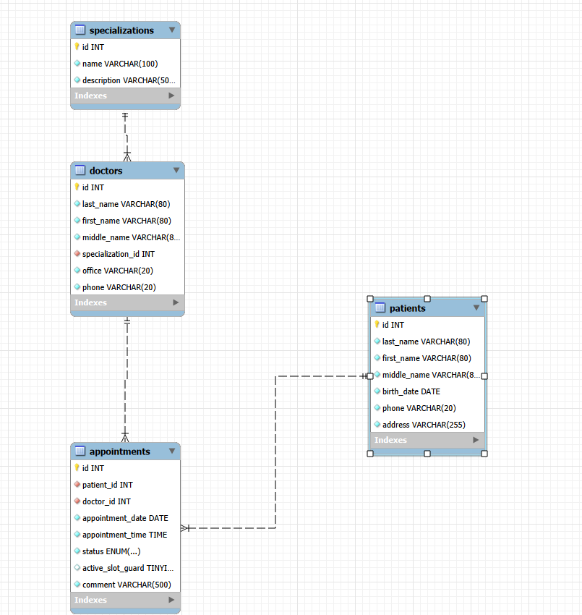
Рисунок А.1 — ER-диаграмма базы данных приложения

Приложение Б. Скриншоты интерфейса
На рисунке Б.1 показана форма создания приема с выбором даты, а на рисунке Б.2 — раздел ведения справочника врачей. В таблицах на снимках отображаются демонстрационные записи.
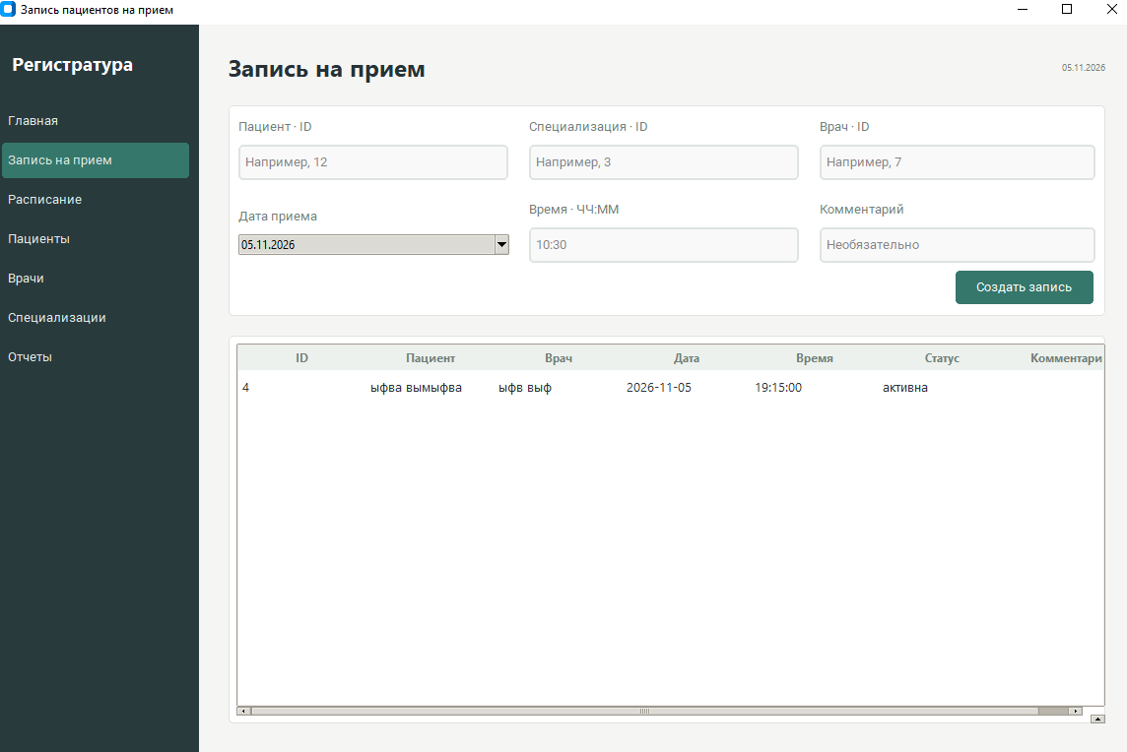
Рисунок Б.1 — Форма записи пациента на прием

Продолжение приложения Б. Скриншоты интерфейса
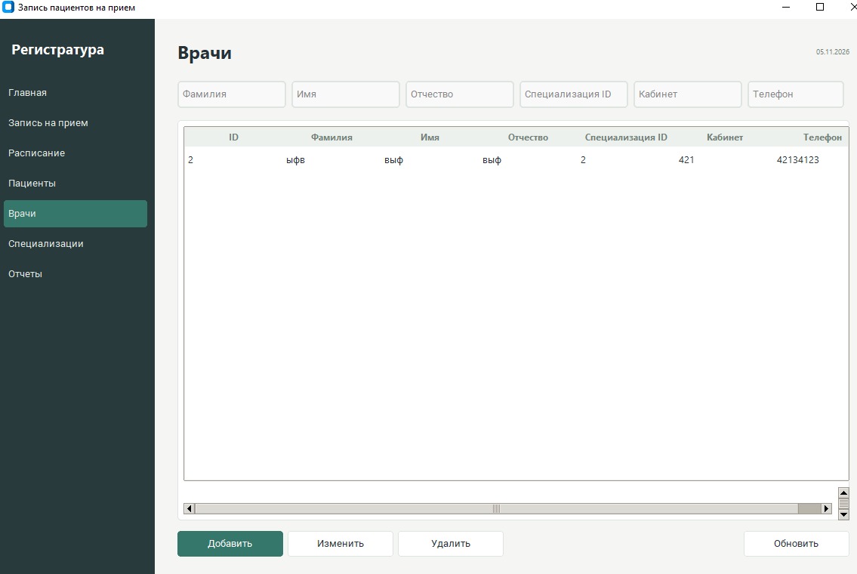
Рисунок Б.2 — Раздел «Врачи»

Приложение В. Репозиторий проекта
Ссылка на репозиторий и QR-код добавляются после публикации исходного кода. В настоящее время публичного репозитория нет.
URL репозитория: https://github.com/Kolpakch0k
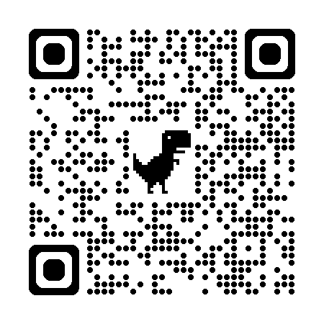

Приложение Г. Структура проекта
Структура локального проекта:
medical_appointments/
├── database/
│ ├── init.sql
│ └── migrate_active_slot.sql
├── tests/
├── .env
├── .env.example
├── database.py
├── main.py
├── README.md
└── requirements.txt
Файл `.env` содержит локальные параметры подключения и не включается в публикуемый репозиторий.

